Ressort: Sicherheitstechnik | Datum: 22.05.2019 | Text und Bild unter: www.der-pressedienst.de/sicherheitstechnik/

Telenot Planungsservice wird immer stärker nachgefragt

Gesamtpaket für die zuverlässige Planung
von Sicherheitslösungen

Immer mehr technische Planer und Architekten setzen bei der Umsetzung von Sicherheits- und Smart-Home-Konzepten auf die Expertise von Telenot. Die eigens eingerichtete Planungsservice-Abteilung wartet mit einer ganzen Reihe von Leistungen auf. Diese reichen von der Begehung des Objekts über die richtlinienkonforme Konzeption der Sicherheitslösung bis zur Erstellung von Kostenübersichten und kompletten Ausschreibungstexten. Für Architekten und Planer ist dieser Service kostenlos.

Ob Smart-Home-Anwendung, Schutz vor Gefahren wie Einbruch, unberechtigtem Zutritt und Brand oder die Kombination aller genannten Sicherheitsthemen – immer häufiger stehen diese bei Neubau- oder Modernisierungsprojekten auf der Agenda von Bauherren. Bei gewerblich- industriellen und öffentlichen Objekten müssen verschiedenste baurechtliche, versicherungs- und feuerwehrtechnische Auflagen erfüllt werden.

Für Architekten gehört daher die Integration von Sicherheits- und Komfort-Lösungen mittlerweile zum Arbeitsalltag. Sie können sich bei der Planung solcher Lösungen auf die kompetente Unterstützung des Planungsservice von Telenot verlassen. „Oft fehlt Architekten und Planern ganz einfach die Zeit, sich in die umfangreichen Richtlinien der Sicherheitstechnik einzuarbeiten, um Sicherheitslösungen nach den Wünschen des Bauherren zu konzipieren. Genau an diesem Punkt kommen wir mit unserer Fachkenntnis ins Spiel“, sagt Frank Brucker, Leiter der Planungsabteilung bei Telenot.

Er und sein Expertenteam erstellen auf Wunsch bereits zu Beginn eines Bauprojekts mit modernsten CAD-Planungstools ein Konzept für ein Einbruchmelde-, Brandmelde- oder elektronisches Zutrittskontrollsystem. Dabei berücksichtigt das Team alle geltenden Normen und Richtlinien, erstellt eine Stückliste mit den geplanten Komponenten und schätzt die Kosten für das Projekt. Auf Wunsch gibt es zudem ein komplettes Strangschema inklusive der empfohlenen Leitungstypen. Mit diesem können im Vorfeld die konkreten Leitungsverlegungen mit dem Bauherren abgestimmt werden. „Allein in der Planungsphase lässt sich damit eine Zeitersparnis von mindestens 50 Prozent erreichen“, betont Brucker.

Mit diesem Gesamtpaket gibt der Planungsservice dem Architekten alles an die Hand, was er für eine zuverlässige Kalkulation der Sicherheitslösung benötigt. Auf Wunsch wird dieses Angebot durch das Aufsetzen von Ausschreibungstexten in verschiedenen Dateiformaten ergänzt. Architekten und Planer schätzen sie als Grundlage, um ein sowohl angemessenes Angebot als auch eine qualitativ hochwertige Leistung zu erhalten.

Immer häufiger nutzen Architekten und Planer diese umfassende Expertise von Telenot: Rund 500 Planungen hat der Planungsservice schon in den ersten Monaten nach seiner Gründung realisiert, Tendenz schnell steigend. Das Spektrum der Planungen reicht von hochwertigen Einfamilienhäusern über Villen und Bürogebäude bis hin zu komplexen Industrie- und Produktionsgebäuden oder auch Discounterfilialen. „Die Nachfrage nach der Integration von Smart-Home-Funktionen oder dem Zusammenwirken der Sicherheitslösung mit dem Gebäudemanagement-System steigt kontinuierlich“, weiß Brucker.

Für Planer und Architekten ist der Service kostenlos. „Auch Elektriker, die im Bereich der Sicherheitstechnik am Anfang stehen, erhalten von uns eine erste unentgeltliche Planungsunterstützung“, sagt Brucker. Von der Anfrage bis zur Umsetzung durch Telenot dauert es in der Regel nur wenige Tage.

Über Telenot:

Telenot ist ein führender deutscher Hersteller von elektronischer Sicherheitstechnik und Alarmanlagen mit Hauptsitz in Aalen, Süddeutschland. Die Produkte verfügen über Einzel- und Systemanerkennung der VdS Schadenverhütung, des VSÖ Verbandes der Sicherheitsunternehmen Österreich und des SES Verbandes Schweizer Errichter von Sicherheitsanlagen. VdS, VSÖ und SES sind offizielle Organe für die Prüfung und Anerkennung von Sicherheitsprodukten. Damit garantiert Telenot verbriefte Sicherheit. Rund 450 zertifizierte Fachbetriebe – die Autorisierten Telenot-Stützpunkte – bilden das größte Netzwerk für Sicherheit mit Brief und Siegel. Mit über 3.800 Technikern und Servicefachkräften stellen sie die Planung, Montage, Inbetriebnahme und den Service rund um zuverlässige und anerkannte Telenot-Alarmanlagen vor Ort sicher. Sicherheitslösungen von Telenot finden sich in Privathaushalten, kleinen und mittleren Unternehmen, im Einzelhandel, der Industrie und der öffentlichen Hand. www.telenot.de

Bildtext: Architekten und Planer erhalten vom Telenot Planungsservice neben einem richtlinienkonformen Sicherheitskonzept auch eine exakte Stückliste sowie eine Kostenübersicht, die sie als Grundlage für ihre Kalkulation nutzen können. Auf Wunsch erstellt das Expertenteam zudem Ausschreibungstexte. (Quelle: Telenot Electronic GmbH)

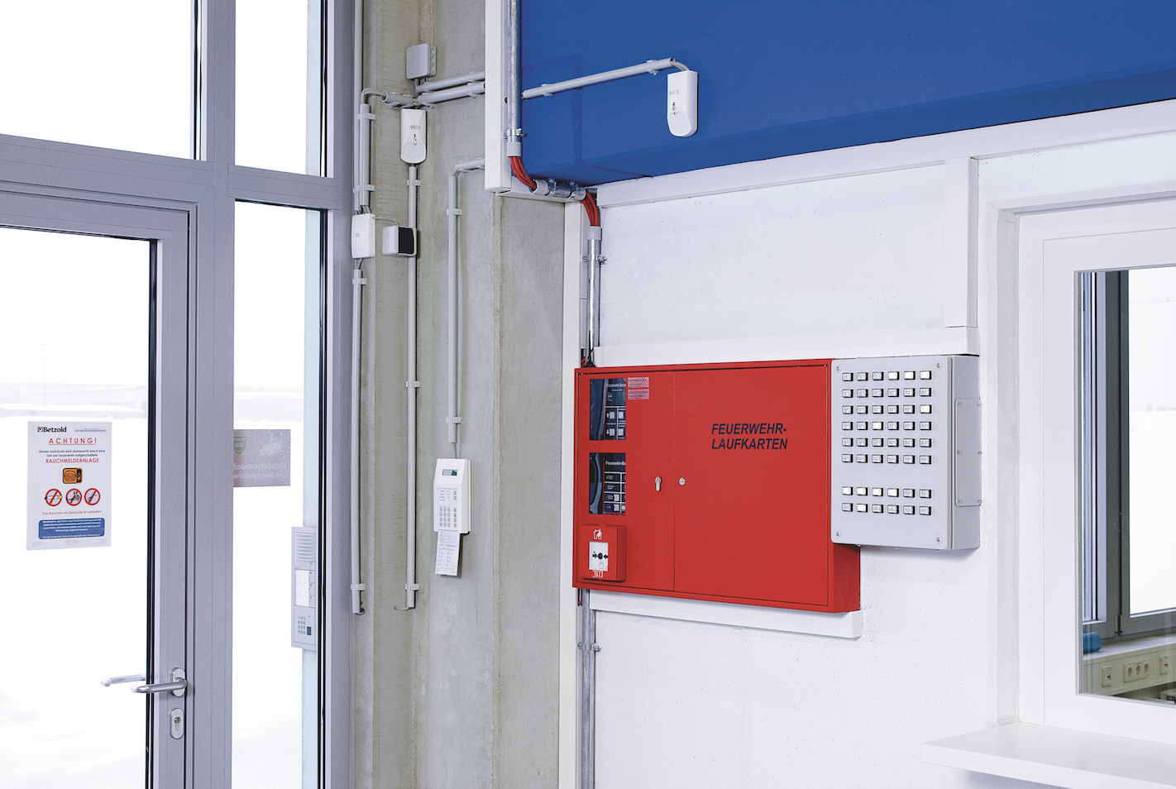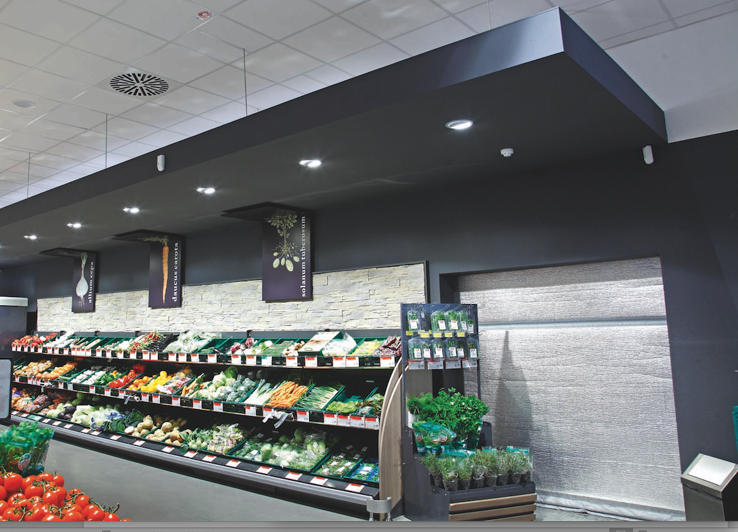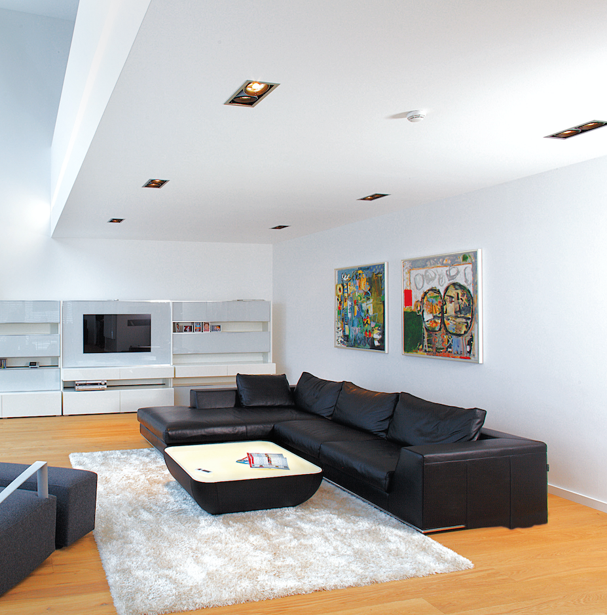

Bildtext: Von komplexen Industrie- und Produktionsgebäuden über Einzelhandelsfilialen bis hin zu Einfamilienhäuser – mehr als 450 Sicherheitslösungen hat der Planungsservice von Telenot im vergangenen Jahr konzipiert. (Quelle: Telenot Electronic GmbH)

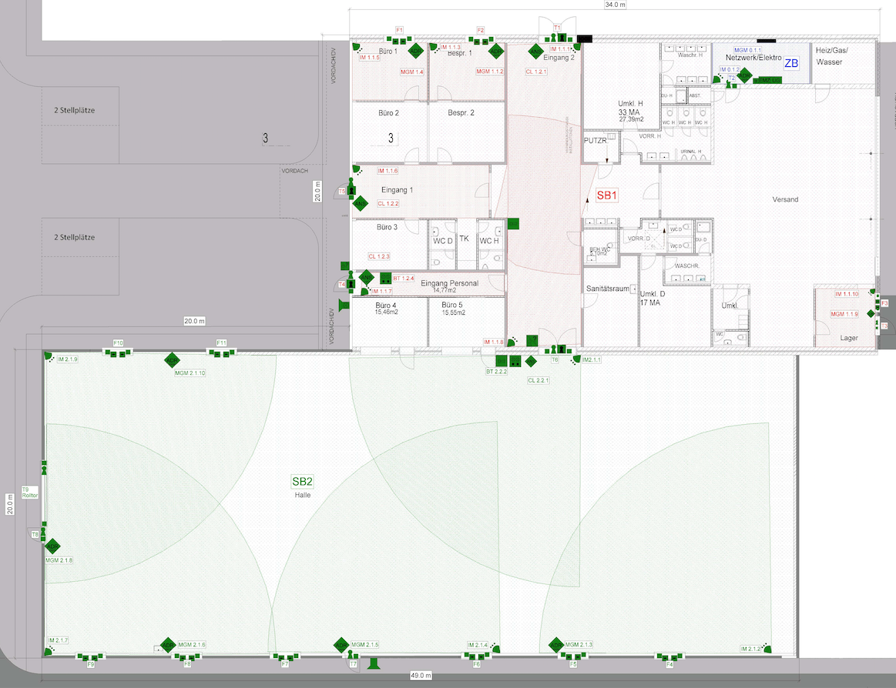

Bildtext: Die Entwurfsplanung mit richtlinienkonformer Symbolik ist nur eine der umfassenden Leistungen des Planungsservice von Telenot. (Quelle: Telenot Electronic GmbH)

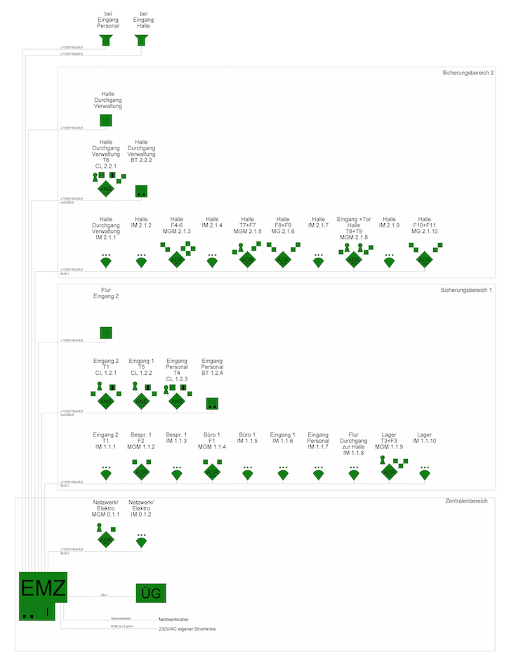

Bildtext: Auf Wunsch erstellt der Planungsservice von Telenot auch ein komplettes Strangschema inklusive der empfohlenen Leitungstypen. (Quelle: Telenot Electronic GmbH)

Beachten Sie bitte, dass die Veröffentlichung der Bilder nur unter Angabe der Fotoquelle zulässig ist. Zudem ist aus rechtlichen Gründen eine Nutzung der Bilddaten nur in Verbindung mit dem entsprechenden Pressetext gestattet. Die Bilder dürfen nicht für andere Zwecke verwendet werden. Diese sind urheberrechtlich durch die Telenot Electronic GmbH mit Stammsitz in Aalen/Württ. (Deutschland) geschützt. Zuwiderhandlungen werden zur Anzeige gebracht.

